诚实考试吾心不虚 ，公平竞争方显实力 ，
考试失败尚有机会 ，考试舞弊前功尽弃 。
上海财经大学《概率论》课程考试试卷（A）
2005－2006学年第1学期
姓名学号班级得分

一．填空题
1．已知则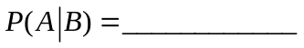。
2．袋中有4个白球，6个黑球。从袋中不放回任取3个球，并记“取到2个白球和1个黑球”，则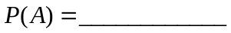。
3．设的概率分布为
 | 0 | 1 | 2
 | 0.46 | 0.3 | 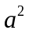
则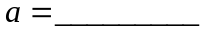，的分布函数为。
4．已知连续型随机变量的分布函数为 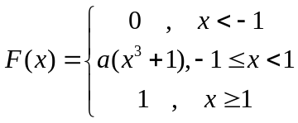，
则常数＝，密度函数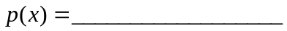。
5．随机变量的密度函数为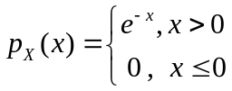，则随机变量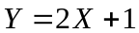的密度函数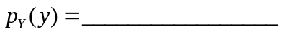。
6．设的联合概率分布为
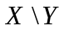 | 0 | 1
0 | 0.1
1 |  | 0.4
已知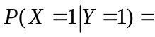，则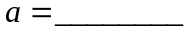，的概率分布为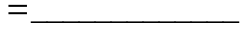。
7．设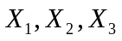相互独立，且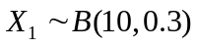，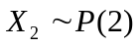，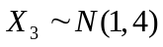，记
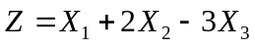，则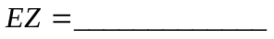,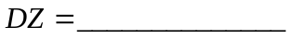。
8．设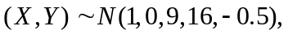且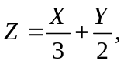则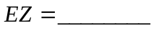，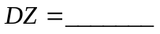。
9．设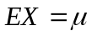，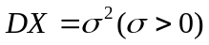，则利用切比雪夫不等式估计
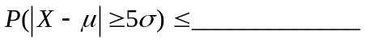。
10．贝努利大数定律：设是次独立试验中事件发生的次数，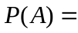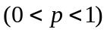，则对任意给定的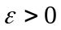，有。
二．简答题
叙述相关系数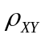的定义，并且说明它描述什么？
三．分析判断题（分别说明以下两题对或错，并且说明理由）
1．设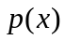为某随机变量的密度函数，则有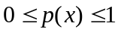。
2．设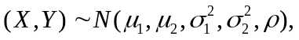且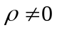，则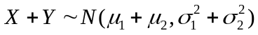。
四．计算题
1．设在一只袋中有个球，不知其中白球个数是多少，只知袋中有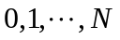个白球的机会相同。现另外放一个白球至袋中，然后再从袋中任取一球，试问（1）取出的是白球的概率？（2）若已知取出的是白球，则求袋中原有个白球的概率。
2．到某银行办事总要排队等待。设等待时间是服从指数分布的随机变量（单位：分钟），即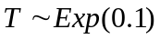。某人到此银行办事，等待时间若超过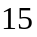分钟，他就愤然离去。设此人一个月要去该银行4次。求
（1）任去一次愤然离去的概率；
（2）一个月中最多有二次愤然离去的概率。
3．设的联合密度函数为
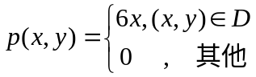 ，
其中由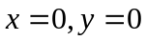及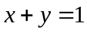所围区域。
（1）求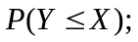
（2）求的边际密度函数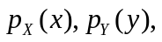并讨论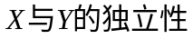;
（3）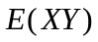。
4．某车间有200台车床，它们都各自独立工作，每台车床的开工率均为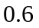，每台车床工作时需耗电1千瓦，问供电所至少要供给这个车间多少电力才能以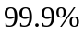的概率保证这个车间不会因为供电不足而影响生产。（已知：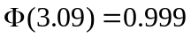）
5．报童每天从邮局订购零售报纸，批发价为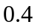元/份，而每天报纸的需求量是服从区间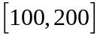上的均匀分布，零售价为元/份，如果当天的报纸卖不掉，他就按每份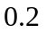元处理掉。试问：为使期望利润最大，报童每天应向邮局订购多少份报纸？

注：一. 215, 二. 8, 三. 4+4, 四. 8+10+18+10+8

